Лабораторная работа №4

НКАбд-06-25

Хрисанова Ксения Олеговна

Содержание

1 Цель работы 1

2 Задание 1

3 Теоретическое введение 1

4 Выполнение лабораторной работы 2

5 Контрольные вопросы 6

6 Выводы 8

Список литературы 8

# 1 Цель работы

Освоение процедуры компиляции и сборки программ, написанных на ассемблере NASM.

# 2 Задание

1. Создать каталог для работы с программами на языке ассемблера NASM.
2. Перейти в созданный каталог.
3. Создать текстовый файл **hello.asm** и ввести в него программу, выводящую сообщение Hello world! на экран.
4. Оттранслировать программу в объектный файл с помощью транслятора **NASM**.
5. Скомпоновать объектный файл с помощью компоновщика **LD** и получить исполняемый файл.
6. Запустить исполняемый файл и проверить корректность вывода сообщения.
7. Создать копию программы с именем **lab4.asm**, изменив текст выводимого сообщения на свои фамилию и имя.
8. Оттранслировать и скомпоновать изменённую программу.
9. Скопировать файлы **hello.asm** и **lab4.asm** в каталог лабораторных работ.
10. Загрузить файлы в свой репозиторий **GitHub**.

# 3 Теоретическое введение

Основными функциональными элементами любой электронно-вычислительной машины (ЭВМ) являются центральный процессор, память и периферийные устройства (рис. 4.1). Взаимодействие этих устройств осуществляется через общую шину, к которой они подключены. Физически шина представляет собой большое количество проводников, соединяющих устройства друг с другом. В современных компьютерах проводники выполнены в виде электропроводящих дорожек на материнской (системной) плате. Основной задачей процессора является обработка информации, а также организация координации всех узлов компьютера. В состав центрального процессора (ЦП) входят следующие устройства: • арифметико-логическое устройство (АЛУ) — выполняет логические и арифметические действия, необходимые для обработки информации, хранящейся в памяти; • устройство управления (УУ) — обеспечивает управление и контроль всех устройств компьютера; • регистры — сверхбыстрая оперативная память небольшого объёма, входящая в состав процессора, для временного хранения промежуточных результатов выполнения инструкций; регистры процессора делятся на два типа: регистры общего назначения и специальные регистры. Для того, чтобы писать программы на ассемблере, необходимо знать, какие регистры процессора существуют и как их можно использовать. Большинство команд в программах написанных на ассемблере используют регистры в качестве операндов. Практически все команды представляют собой преобразование данных хранящихся в регистрах процессора, это например пересылка данных между регистрами или между регистрами и памятью, преобразование (арифметические или логические операции) данных хранящихся в регистрах.Доступ к регистрам осуществляется не по адресам, как к основной памяти, а по именам. Каждый регистр процессора архитектуры x86 имеет свое название, состоящее из 2 или 3 букв латинского алфавита. В качестве примера приведем названия основных регистров общего назначения (именно эти регистры чаще всего используются при написании программ): • RAX, RCX, RDX, RBX, RSI, RDI — 64-битные • EAX, ECX, EDX, EBX, ESI, EDI — 32-битные • AX, CX, DX, BX, SI, DI — 16-битные • AH, AL, CH, CL, DH, DL, BH, BL — 8-битные (половинки 16-битных регистров). Например, AH (high AX) — старшие 8 бит регистра AX, AL (low AX) — младшие 8 бит регистра AX. Таким образом можно отметить, что вы можете написать в своей программе, например, такие команды (mov – команда пересылки данных на языке ассемблера): mov ax, 1 mov eax, 1 Обе команды поместят в регистр AX число 1. Разница будет заключаться только в том, что вторая команда обнулит старшие разряды регистра EAX, то есть после выполнения второй команды в регистре EAX будет число 1.А первая команда оставит в старших разрядах регистра EAX старые данные. И если там были данные, отличные от нуля, то после выполнения первой команды в регистре EAX будет какое-то число, но не 1. А вот в регистре AX будет число 1. Другим важным узлом ЭВМ является оперативное запоминающее устройство (ОЗУ). ОЗУ — это быстродействующее энергозависимое запоминающее устройство, которое напрямую взаимодействует с узлами процессора, предназначенное для хранения программ и данных, с которыми процессор непосредственно работает в текущий момент. ОЗУ состоит из одинаковых пронумерованных ячеек памяти. Номер ячейки памяти — это адрес хранящихся в ней данных. В состав ЭВМ также входят периферийные устройства, которые можно разделить на: • устройства внешней памяти, которые предназначены для долговременного хранения больших объёмов данных (жёсткие диски, твердотельные накопители, магнитные ленты); 32 Демидова А. В. Архитектура ЭВМ • устройства ввода-вывода, которые обеспечивают взаимодействие ЦП с внешней средой. В основе вычислительного процесса ЭВМ лежит принцип программного управления. Это означает, что компьютер решает поставленную задачу как последовательность действий, записанных в виде программы. Программа состоит из машинных команд, которые указывают, какие операции и над какими данными (или операндами), в какой последовательности необходимо выполнить. Набор машинных команд определяется устройством конкретного процессора. Коды команд представляют собой многоразрядные двоичные комбинации из 0 и 1. В коде машинной команды можно выделить две части: операционную и адресную. В операционной части хранится код команды, которую необходимо выполнить. В адресной части хранятся данные или адреса данных, которые участвуют в выполнении данной операции. При выполнении каждой команды процессор выполняет определённую последовательность стандартных действий, которая называется командным циклом процессора. В самом общем виде он заключается в следующем: 1. формирование адреса в памяти очередной команды; 2. считывание кода команды из памяти и её дешифрация; 3. выполнение команды; 4. переход к следующей команде. Данный алгоритм позволяет выполнить хранящуюся в ОЗУ программу. Кроме того, в зависимости от команды при её выполнении могут проходить не все этапы. Более подробно введение о теоретических основах архитектуры ЭВМ

# 4 Выполнение лабораторной работы

Сначала я создала каталог для лабораторной работы:(рис.1)

*рис.1 – создание каталога*

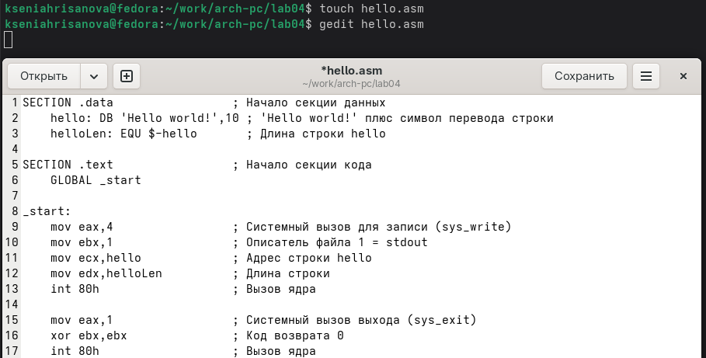Далее создала текстовый файл программы, открыла файл для редактирования и ввела текст программы: (рис.2)

*Рис.2 – создание и открытие файла для редактирования*

Следующим шагом я выполнила трансляцию программы с помощью команды:  
nasm -f elf hello.asm

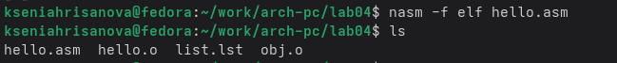Данная команда предназначена для трансляции (компиляции) исходного текста программы на языке ассемблера NASM в объектный файл. После выполнения я проверила содержимое каталога *с помощью команды ls, убедившись, что объектный файл hello.o был успешно создан*.(рис.3.1) *Рис. 3.1 – Трансляция программы и проверка создания объектного файла.*

Далее я использовала расширенный вариант команды NASM:  
nasm -o obj.o -f elf -g -l list.lst hello.asm  
Эта команда выполняет трансляцию программы с созданием объектного файла obj.o, файла листинга list.lst и добавлением отладочной информации (параметр -g). Проверка содержимого каталога показала наличие всех файлов: hello.asm, hello.o, list.lst, obj.o.(рис.3.2)

*Рис. 3.2 – Расширенная трансляция программы.*

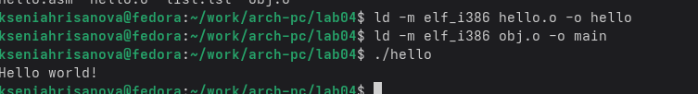Затем я выполнила компоновку объектных файлов с помощью команд:  
ld -m elf_i386 hello.o -o hello  
ld -m elf_i386 obj.o -o main  
Команды ld предназначены для сборки исполняемых файлов из объектных. Параметр -m elf_i386 указывает, что используется 32-битная архитектура, а -o задаёт имя выходного исполняемого файла. В результате были созданы два исполняемых файла: hello и main.(рис.3.3)  
*Рис. 3.3 – Компоновка объектных файлов.*

Далее я выполнила создание и запуск программы, выводящей на экран строку с моими фамилией и именем.

1. В каталоге ~/work/arch-pc/lab04 я создала копию исходного файла программы **hello.asm** с помощью команды: cp hello.asm lab4.asm(рис.4.1)

Рис.4.1 – создание копии файла программы

1. Внесла изменения в текст программы, заменив строку вывода Hello world! на Хрисанова Ксения!.(рис.4.2)

Рис.4.2 – изменение текста

1. Выполнила трансляцию изменённого файла в объектный с помощью транслятора NASM, затем выполнила компоновку объекта в исполняемый файл:

После этого запустила программу командой

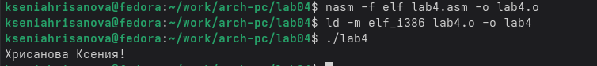В результате на экране появилось сообщение: Хрисанова Ксения! (рис.4.3)

Рис.4.3 – компоновка объекта и запуск файла

**На завершающем этапе** я перешла в каталог ~/work/arch-pc/lab04, где были созданы и собраны файлы программы.  
После проверки содержимого каталога я убедилась, что присутствуют все необходимые файлы.

Затем с помощью команды

cp hello.asm lab4.asm ~/work/study_2025-2026_arh-pc/labs/lab04/

файлы **hello.asm** и **lab4.asm** были скопированы в каталог лабораторных работ репозитория.

# 5 Вывод

В ходе выполнения лабораторной работы была изучена структура и принципы написания программ на языке ассемблера **NASM**.

# 6 Список литературы

Лабораторная работа №4 (Архитектура ОС).